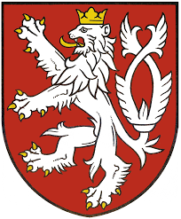

Usnesení vlády č. 1333
ze dne 14. prosince 2020

upravuje provoz sportovišť tak, že:
od 18. prosince 2020
zakazuje
(přesná citace z usnesení)

„provoz a používání sportovišť ve vnitřních prostorech staveb (např. tělocvičny, hřiště, kluziště, kurty, ringy, herny bowlingu nebo kulečníku, tréninková zařízení) a vnitřních prostor venkovních sportovišť, tanečních studií, posiloven a fitness center, s výjimkou sportovní činnosti ve školách či školských zařízeních a vysokých školách, kde to krizová opatření umožňují,
a s výjimkou sportovní přípravy, kterou provádí osoby v rámci výkonu zaměstnání, výkonu podnikatelské nebo jiné obdobné činnosti jako přípravu pro sportovní akce konané v rámci soutěží organizovaných sportovními svazy, a sportovních akcí, které nejsou zakázány“-

Pro všechna sportovní zřízení naší TJ Bohemians Praha:
z uvedeného zákazu vyplývá, že
jsme opět nuceni uzavřít:
- všechny haly včetně přetlakových,
- objekt loděnice,
- a všechny šatny a sociální zařízení pro venkovní sportoviště.

Vyzýváme všechny sportovce, trenéry a funkcionáře,
aby důsledně respektovali tato opatření

